SIBELIUSPARKEN

Rødovre almennyttige Boligselskab
Afdelingsbestyrelsen

Afdelingsbestyrelsens forslag nr. 2 til beboermødet d. 10.5.2017

Forslag:

Udendørsbelysning i Sibeliusparken udskiftes således, at eksisterende ”Parklamper” og ”Pullerter” nedtages og udskiftes med nye lamper af typen ”Fokus Sky” og ”Fokus Sky Park”. De lamper, der er monteret på facader, ”Skot-lamper” berøres ikke. De nye lamper er i ensartet design.
Investering i alt kr. 1.400.000,- inkl. moms og inkl. uforudsete udgifter.

Investeringen medfører en besparelse på abonnement hos DONG, der omfatter drift og vedligehold på ca. Kr. 91.000,- inkl. moms pr. år. Besparelsen svarer til 65 % af den nuværende udgift til drift og vedligehold af de lamper der udskiftes. Udskiftningen vil betyde en besparelse på ca. 25.000 kWh el pr. år og en besparelse på ca. 5,2 tons CO² om året.

Investeringen på 1.400.000 kr. lånes af egne, henlagte midler og tilbagebetales over 5 år, med en årlig udgift på 280.000 kr., hvilket svarer til en huslejestigning på 1,36 %. I de næste 5 år nedsættes henlæggelserne med 280.000 kr. hvert år, og projektet medfører derfor ikke en huslejestigning.
Tilbagebetalingstiden på investeringen sammenholdt med den årlige besparelse er godt 15 år.

Hvis forslaget vedtages, vil vi få nye lamper i et smukt og ensartet design. Vi vil gavne miljøet, fordi vi kommer til at spare store mængder el og CO2. Endelig vil investeringen på sigt give væsentlige økonomiske besparelser.

Baggrund:

Afdelingsbestyrelsen arbejder med reduktion af afdelingens energiforbrug.
I forbindelse med dette arbejde har det vist sig, at de eksisterende udendørslamper bruger meget energi (el) og at de lyser på en måde, så meget af lyset er spildt, da kun omkring 50% falder på stiarealet. Samtidig er både lamperne og skærmene på lamperne nedslidt.
Der er tale om 2 typer lamper: ”Parklamper” og ”Pullerter”.

Kort om ”Parklamperne”:
Eksisterende lamper er monteret med kviksølvpærer, der bruger 50 Watt. Virkningsgraden er i dag kun 20 – 25%, hvor kun 50% af lyset falder på stien. Lyskilden produceres ikke længere og kan kun fås så længe, der stadig er lager indenfor EU. Det er ikke længere muligt at købe de runde kupler.
Ny type lampe (”Focus Sky Park”) er monteret med langtidsholdbare LED-pærer, der leverer 1600 lumens, hvoraf 75% falder på stisystemet. De har en bruttoeffekt på 20 W, dvs. 3 gange mindre end de eksisterende. Til gengæld giver de ca. 7 gange så meget lys på stien.

Kort om ”Pullerterne”
Lamperne er monteret med kviksølvpære, der bruger 50 Watt. Oprindeligt leverede de 1800 lumen, men det er reduceret til ca. 600 lumen, på grund af lampernes beskaffenhed. 80% af lyset falder på stien. Denne lyskilde produceres heller ikke længere.
Ny type lampe (”Fokus Sky”) er monteret med langtidsholdbare LED-pærer, der leverer 35% mere lys end de eksisterende. Bruttoeffekten er 12 W, dvs. 5 gange mindre end de eksisterende.

Kort om ”Skotlamperne”
Skotlamperne er ”up to date”. De er i forvejen monteret med energibesparende LED-pærer. Skotlamperne udskiftes ikke.

Se fotos af de eksisterende og de foreslåede lamper på bagsiden.

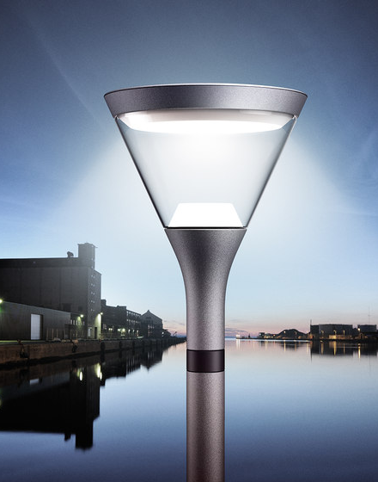
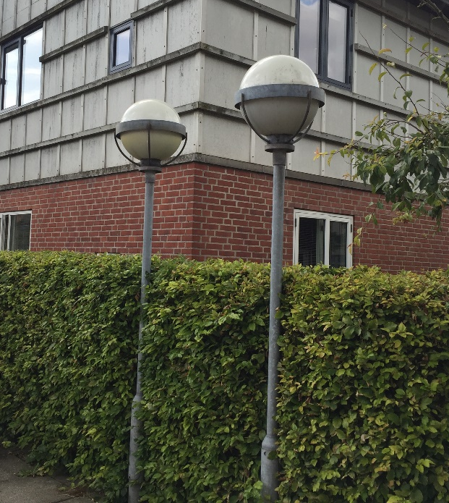

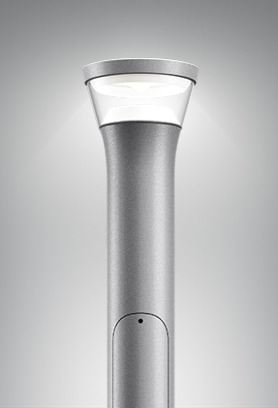
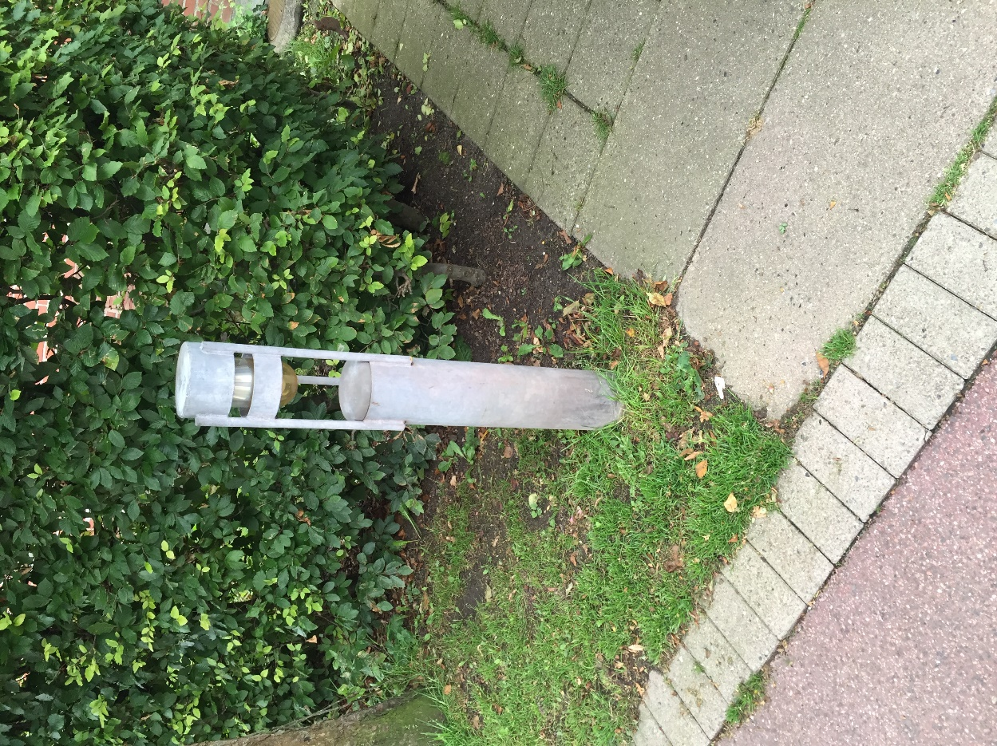
Ny ”pullert”
Gammel ”pullert”
Ny ”parklampe”
Gammel ”parklampe”

